# Logotipo, Icono Descripción generada automáticamenteImagen que contiene Logotipo Descripción generada automáticamenteUNIVERSIDAD TÉCNICA DE ORURO FACULTAD NACIONAL DE INGENIERIA INGENIERIA DE SISTEMAS E INGENIERIA INFORMATICA

|  |  |
| --- | --- |
| PRACTICA N | 2 |
| Materia: Actualización Tecnológica SIS2420 “B” | Semestre: I/2023 |
| Docente: Ing. Saul Mamani M. | Fecha de Emisión: 10/05/2023 |
| Auxiliar: Egr. William Mucio Achabal Villalpando | Fecha de Entrega: 2do Parcial |

1. Realice el Análisis y diseño UML de un sistema de información que administra las ventas de la cafetería WALLY

El sistema de información deberá tener:

* + - * Registro de Venta
      * Generación de reportes de las ventas realizadas mensualmente
      * Control de Usuarios del Sistema (Gerente General, Cajero)
      * Control de los Aperitivos disponibles

Para el modelado deberá realizar mediante los siguientes diagramas:

* + - * Diagramas de Casos de Uso del Sistema
      * Diagramas de clases
      * Diagrama de Despliegue
      * Diseño de las interfaces utilizando Balsamiq Mockups

HISTORIAS DE USUARIO

|  |
| --- |
| HU1: REGISTRAR AL CLIENTE |
| Como: Cajero |
| Quiero: Registrar al cliente con su nombre y su cedula de identidad |
| Para: Para poder emitir en la factura |

|  |
| --- |
| HU2: GESTIONAR MENU |
| Como: Cajero |
| Quiero: Ver en pantalla la disponibilidad del menu |
| Para: Registrar los pedidos del cliente |

|  |
| --- |
| HU3: GESTIONAR VENTAS |
| Como: Cajero |
| Quiero: Crear, modificar, eliminar y listar las ventas que realiza al cliente |
| Para: Evitar equivocaciones |

|  |
| --- |
| HU4: EMITIR RECIBO |
| Como: Cajero |
| Quiero: Emitir recibo del pedido |
| Para: La satisfacción del cliente |

|  |
| --- |
| HU5: GENERAR REPORTES |
| Como: Gerente general |
| Quiero: Generar reportes de las ventas y compras realizadas |
| Para: Llevar un control detallado sobre las ganancias del negocio |

|  |
| --- |
| HU6: INICIAR SESION |
| Como: Usuario registrador del restaurante |
| QUIERO: Iniciar sesión al sistema |
| Para: Acceder y utilizar todas las funciones del sistema |

|  |
| --- |
| HU7: GESTIONAR USUARIO |
| Como: gerente general |
| Quiero: Crear, modificar, eliminar y listar usuarios del sistema |
| Para: Acceder y utilizar todas las funciones del sistema |

PRODUCTO BACKLOG

|  |  |  |
| --- | --- | --- |
| Historia de usuario | Descripción | Prioridad |
| HU1 | REGISTRAR AL CLIENTE | 2 |
| HU2 | GESTIONAR MENU | 2 |
| HU3 | GESTIONAR VENTAS | 3 |
| HU4 | EMITIR RECIBO | 3 |
| HU5 | GENERAR REPORTES | 3 |
| HU6 | INICIAR SESION | 1 |
| HU7 | GESTIONAR USUARIO | 1 |

|  |  |  |
| --- | --- | --- |
| Sprint | HU | Descripción |
| Primer Sprint | HU6 | INICIAR SESION |
| HU7 | GESTIONAR USUARIO |
|
|
| Segundo Sprint | HU1 | REGISTRAR AL CLIENTE |
| HU2 | GESTIONAR MENU |
| Tercer Sprint | HU3 | GESTIONAR VENTAS |
| HU4 | EMITIR RECIBO |
|  | HU5 | GENERAR REPORTES |

* + - * Diagramas de Casos de Uso del Sistema



* + - * Diagramas de clases



* + - * Diagrama de Despliegue



* + - * Diseño de las interfaces utilizando Balsamiq Mockups

Nota: Debe presentar en un documento Word o PDF, también debe presentar el

archivo de Enterprise Architect y el archivo de Balsamiq Mockups.

1. Realizar el avance de su proyecto de la materia en GOOGLE DOCS, dónde debe presentar los siguientes puntos:

UNIVERSIDAD TECNICA DE ORURO

FACULTAD NACIONAL DE INGENIERÍA

INGENIERÍA INFORMÁTICA



PROYECTO SIS – 2420  “ACTUALIZACIÓN TECNOLÓGICA”

**SISTEMA DE INFORMACIÓN PARA LA ADMINISTRACIÓN**

**EN EL RESTAURANTE “NICE MEAL”**

**Docente: Ing. Saul Mamani Mamani**

**Auxiliar: Egr. Achabal Villalpando William Mucio**

**Auxiliar: Univ. Ledezma Quispe Gonzalo Richard**

**Estudiantes: Juan Jose Condori Apaza**

**Carolina Ninoska Cota Huallata**

**Johana Ilein Zabala Solis**

**Oruro - Bolivia**

**2023**

Contenido

[1 INTRODUCCIÓN 1](https://docs.google.com/document/d/11Xku5Jt9tpHhVaknvgnlY2GAn8gke9MXRYw6PeJHFrg/edit#heading=h.gjdgxs)

[1.1 Presentación 1](https://docs.google.com/document/d/11Xku5Jt9tpHhVaknvgnlY2GAn8gke9MXRYw6PeJHFrg/edit#heading=h.30j0zll)

[1.2 Planteamiento del problema +1](https://docs.google.com/document/d/11Xku5Jt9tpHhVaknvgnlY2GAn8gke9MXRYw6PeJHFrg/edit#heading=h.1fob9te)

[1.3 Objetivos 2](https://docs.google.com/document/d/11Xku5Jt9tpHhVaknvgnlY2GAn8gke9MXRYw6PeJHFrg/edit#heading=h.3znysh7)

[1.3.1 Objetivo general 2](https://docs.google.com/document/d/11Xku5Jt9tpHhVaknvgnlY2GAn8gke9MXRYw6PeJHFrg/edit#heading=h.2et92p0)

[1.3.2 Objetivos específicos 2](https://docs.google.com/document/d/11Xku5Jt9tpHhVaknvgnlY2GAn8gke9MXRYw6PeJHFrg/edit#heading=h.tyjcwt)

[1.4 Alcances 2](https://docs.google.com/document/d/11Xku5Jt9tpHhVaknvgnlY2GAn8gke9MXRYw6PeJHFrg/edit#heading=h.3dy6vkm)

[1.5 Ingeniería del proyecto 3](https://docs.google.com/document/d/11Xku5Jt9tpHhVaknvgnlY2GAn8gke9MXRYw6PeJHFrg/edit#heading=h.4d34og8)

[2 MARCO TEÓRICO 4](https://docs.google.com/document/d/11Xku5Jt9tpHhVaknvgnlY2GAn8gke9MXRYw6PeJHFrg/edit#heading=h.2s8eyo1)

[2.1 Algoritmo 4](https://docs.google.com/document/d/11Xku5Jt9tpHhVaknvgnlY2GAn8gke9MXRYw6PeJHFrg/edit#heading=h.17dp8vu)

[2.2 Software 4](https://docs.google.com/document/d/11Xku5Jt9tpHhVaknvgnlY2GAn8gke9MXRYw6PeJHFrg/edit#heading=h.3rdcrjn)

[2.3 Sistema de información 4](https://docs.google.com/document/d/11Xku5Jt9tpHhVaknvgnlY2GAn8gke9MXRYw6PeJHFrg/edit#heading=h.26in1rg)

[2.4 Scrum 4](https://docs.google.com/document/d/11Xku5Jt9tpHhVaknvgnlY2GAn8gke9MXRYw6PeJHFrg/edit#heading=h.lnxbz9)

[2.5 Modelado 4](https://docs.google.com/document/d/11Xku5Jt9tpHhVaknvgnlY2GAn8gke9MXRYw6PeJHFrg/edit#heading=h.35nkun2)

[2.6 UML: Lenguaje de Modelado Unificado 4](https://docs.google.com/document/d/11Xku5Jt9tpHhVaknvgnlY2GAn8gke9MXRYw6PeJHFrg/edit#heading=h.1ksv4uv)

[2.6.1 Diagrama de casos de uso 4](https://docs.google.com/document/d/11Xku5Jt9tpHhVaknvgnlY2GAn8gke9MXRYw6PeJHFrg/edit#heading=h.44sinio)

[2.6.2 Diagrama de clases 4](https://docs.google.com/document/d/11Xku5Jt9tpHhVaknvgnlY2GAn8gke9MXRYw6PeJHFrg/edit#heading=h.2jxsxqh)

[2.6.3 Diagrama de secuencias 4](https://docs.google.com/document/d/11Xku5Jt9tpHhVaknvgnlY2GAn8gke9MXRYw6PeJHFrg/edit#heading=h.z337ya)

[2.7 .Net Framework 4](https://docs.google.com/document/d/11Xku5Jt9tpHhVaknvgnlY2GAn8gke9MXRYw6PeJHFrg/edit#heading=h.3j2qqm3)

[2.8 C# 4](https://docs.google.com/document/d/11Xku5Jt9tpHhVaknvgnlY2GAn8gke9MXRYw6PeJHFrg/edit#heading=h.1y810tw)

[2.9 SQL Server 4](https://docs.google.com/document/d/11Xku5Jt9tpHhVaknvgnlY2GAn8gke9MXRYw6PeJHFrg/edit#heading=h.4i7ojhp)

[2.10 Enterprise Architect 4](https://docs.google.com/document/d/11Xku5Jt9tpHhVaknvgnlY2GAn8gke9MXRYw6PeJHFrg/edit#heading=h.2xcytpi)

[2.12 Balsamiq 4](https://docs.google.com/document/d/11Xku5Jt9tpHhVaknvgnlY2GAn8gke9MXRYw6PeJHFrg/edit#heading=h.1ci93xb)

[3 MARCO PROPOSITIVO 5](https://docs.google.com/document/d/11Xku5Jt9tpHhVaknvgnlY2GAn8gke9MXRYw6PeJHFrg/edit#heading=h.3whwml4)

[3.1 Identificación del sistema 5](https://docs.google.com/document/d/11Xku5Jt9tpHhVaknvgnlY2GAn8gke9MXRYw6PeJHFrg/edit#heading=h.2bn6wsx)

[3.2 Equipo Scrum y los Stakeholders 5](https://docs.google.com/document/d/11Xku5Jt9tpHhVaknvgnlY2GAn8gke9MXRYw6PeJHFrg/edit#heading=h.qsh70q)

[3.3 Historias de Usuario 5](https://docs.google.com/document/d/11Xku5Jt9tpHhVaknvgnlY2GAn8gke9MXRYw6PeJHFrg/edit#heading=h.3as4poj)

[3.4 Producto Backlog 7](https://docs.google.com/document/d/11Xku5Jt9tpHhVaknvgnlY2GAn8gke9MXRYw6PeJHFrg/edit#heading=h.49x2ik5)

[3.5 Release Planning 7](https://docs.google.com/document/d/11Xku5Jt9tpHhVaknvgnlY2GAn8gke9MXRYw6PeJHFrg/edit#heading=h.2p2csry)

[3.6 Diagrama de casos de uso del sistema 8](https://docs.google.com/document/d/11Xku5Jt9tpHhVaknvgnlY2GAn8gke9MXRYw6PeJHFrg/edit#heading=h.147n2zr)

[3.7 Diagrama de clases persistentes 9](https://docs.google.com/document/d/11Xku5Jt9tpHhVaknvgnlY2GAn8gke9MXRYw6PeJHFrg/edit#heading=h.3o7alnk)

[3.8 Modelo Relacional de la Base de Datos 9](https://docs.google.com/document/d/11Xku5Jt9tpHhVaknvgnlY2GAn8gke9MXRYw6PeJHFrg/edit#heading=h.23ckvvd)

[3.9 Diagrama de secuencias 10](https://docs.google.com/document/d/11Xku5Jt9tpHhVaknvgnlY2GAn8gke9MXRYw6PeJHFrg/edit#heading=h.ihv636)

[3.10 Primer Sprint 11](https://docs.google.com/document/d/11Xku5Jt9tpHhVaknvgnlY2GAn8gke9MXRYw6PeJHFrg/edit#heading=h.32hioqz)

[3.10.1 Sprint backlog 11](https://docs.google.com/document/d/11Xku5Jt9tpHhVaknvgnlY2GAn8gke9MXRYw6PeJHFrg/edit#heading=h.1hmsyys)

[3.10.2 Diseño de interfaces 11](https://docs.google.com/document/d/11Xku5Jt9tpHhVaknvgnlY2GAn8gke9MXRYw6PeJHFrg/edit#heading=h.41mghml)

[3.10.3 Sprint review 12](https://docs.google.com/document/d/11Xku5Jt9tpHhVaknvgnlY2GAn8gke9MXRYw6PeJHFrg/edit#heading=h.2grqrue)

[3.10.4 Sprint retrospective 13](https://docs.google.com/document/d/11Xku5Jt9tpHhVaknvgnlY2GAn8gke9MXRYw6PeJHFrg/edit#heading=h.vx1227)

[3.11 Segundo Sprint 14](https://docs.google.com/document/d/11Xku5Jt9tpHhVaknvgnlY2GAn8gke9MXRYw6PeJHFrg/edit#heading=h.3fwokq0)

[3.11.1 Sprint backlog 14](https://docs.google.com/document/d/11Xku5Jt9tpHhVaknvgnlY2GAn8gke9MXRYw6PeJHFrg/edit#heading=h.1v1yuxt)

[3.11.2 Diseño de interfaces 14](https://docs.google.com/document/d/11Xku5Jt9tpHhVaknvgnlY2GAn8gke9MXRYw6PeJHFrg/edit#heading=h.4f1mdlm)

[3.11.3 Sprint review 14](https://docs.google.com/document/d/11Xku5Jt9tpHhVaknvgnlY2GAn8gke9MXRYw6PeJHFrg/edit#heading=h.2u6wntf)

[3.11.4 Sprint retrospective 14](https://docs.google.com/document/d/11Xku5Jt9tpHhVaknvgnlY2GAn8gke9MXRYw6PeJHFrg/edit#heading=h.19c6y18)

[3.12 Tercer Sprint 15](https://docs.google.com/document/d/11Xku5Jt9tpHhVaknvgnlY2GAn8gke9MXRYw6PeJHFrg/edit#heading=h.3tbugp1)

[3.12.1 Sprint backlog 15](https://docs.google.com/document/d/11Xku5Jt9tpHhVaknvgnlY2GAn8gke9MXRYw6PeJHFrg/edit#heading=h.28h4qwu)

[3.12.2 Diseño de interfaces 15](https://docs.google.com/document/d/11Xku5Jt9tpHhVaknvgnlY2GAn8gke9MXRYw6PeJHFrg/edit#heading=h.nmf14n)

[3.12.3 Sprint review 15](https://docs.google.com/document/d/11Xku5Jt9tpHhVaknvgnlY2GAn8gke9MXRYw6PeJHFrg/edit#heading=h.37m2jsg)

[3.12.4 Sprint retrospective 15](https://docs.google.com/document/d/11Xku5Jt9tpHhVaknvgnlY2GAn8gke9MXRYw6PeJHFrg/edit#heading=h.1mrcu09)

[4 CONCLUSIONES Y RECOMENDACIONES 16](https://docs.google.com/document/d/11Xku5Jt9tpHhVaknvgnlY2GAn8gke9MXRYw6PeJHFrg/edit#heading=h.46r0co2)

[BIBLIOGRAFÍA 17](https://docs.google.com/document/d/11Xku5Jt9tpHhVaknvgnlY2GAn8gke9MXRYw6PeJHFrg/edit#heading=h.2lwamvv)

[ANEXOS 18](https://docs.google.com/document/d/11Xku5Jt9tpHhVaknvgnlY2GAn8gke9MXRYw6PeJHFrg/edit#heading=h.111kx3o)

# INTRODUCCIÓN

## Presentación

Hoy en día se considera que el negocio de comidas rápidas ha ido creciendo y afianzándose cada vez más en el gusto de las personas, la modificación en los hábitos alimentarios debido a la falta de tiempo y la vida agitada con múltiples compromisos, obliga a muchas personas a recurrir a restaurantes de comida rápida que ofrecen un servicio ágil y relativamente económico.

La comida rápida se caracteriza especialmente por la velocidad con la que se ofrece el servicio, pero además tiene otras particularidades:

Es una comida completa. La mayoría de los restaurantes y establecimientos ofrecen un menú que incluye carbohidratos (pan, papas fritas), grasas (aderezos) y vegetales (tomate, lechuga, cebolla…).Es más económica que los platillos que se ofrecen en los restaurantes tradicionales y es fácil de trasladar y de consumir.

Por esta razón es que es bastante concurrida por hombres y mujeres de la ciudad de Oruro, entre los 18 y 36 años, solteros o casados, que gustan del consumo de comidas rápidas y buscan opciones saludables de preparación y unas excelentes condiciones de servicio, higiene y calidad.

Así mismo, implementar un sistema aumentará la productividad y disminuirá los tiempos de tareas manuales, permitiendo que el personal del restaurante pueda dedicarse a brindar un servicio de primer nivel, ágil y sin errores, garantizando la satisfacción de los clientes. Además, hoy en día los sistemas ayudan a conocer cómo fue la experiencia del cliente (qué le gustó, qué no le gustó) para ayudar a mejorar en lo que sea posible.

## Planteamiento del problema

El dueño del restaurante “Nice Meal”, ha visto por conveniente adquirir un sistema de información que le ayude a administrar su negocio.

En el restaurante el costo va de acuerdo al servicio, la comida, bebidas, el ambiente. Así mismo, para mejorar la atención del cliente se requiere que sea más ágil el proceso de pagos , por lo que requiere que se pueda conocer su valor de consumo rápidamente, el cliente observe el listado de pedidos que ha realizado y el costo total de los mismos.

## Objetivos

### Objetivo general

Desarrollar un sistema de información, para administrar las ventas en el restaurante “Nice Meal” de la ciudad de Oruro

### Objetivos específicos

-   Identificar historias de usuario para capturar los requerimientos funcionales que guíen el desarrollo del sistema.

- Realizar diagramas de casos de uso, clases y secuencias con UML, para modelar el análisis y el diseño del sistema.

-  Diseñar una base de datos centralizada, para almacenar toda la información necesaria del restaurante.

- Construir un tablero de Kanban, para visualizar el trabajo y controlar el avance del proyecto.

- Emplear el lenguaje de programación y las herramientas adecuadas, para implementar (programar) el sistema de información.

## Alcances

El sistema de información tiene los siguientes alcances:

* Registro de cliente
* Listar Menu
* Gestionar pedido
* Emisión de Notas de Venta
* Generación de reportes
* Gestión de Usuario
* Gestión de Compras
* Gestión de Productos

## Ingeniería del proyecto

Para el desarrollo del proyecto se toman en cuenta los tres pilares de la ingeniería de software. (Triángulo de éxito de la ingeniería de software)

1. **Metodología o proceso de desarrollo**
   * Marco de trabajo ágil **SCRUM**, como proceso de desarrollo
2. **Notación de Modelado**
   * Lenguaje de Modelado Unificado (UML)
3. **Herramientas**
   * Framework de desarrollo: .NET Framework
   * Lenguaje de programación: C#
   * Entorno de Desarrollo Integrado (IDE): Visual Studio
   * Manejador de Base de Datos: SQL Server
   * Enterprise Architect, para los diagramas UML
   * Balsamiq, para el diseño de interfaces de usuario
   * Trello para la administración de las historias de usuario

# MARCO TEÓRICO

## Algoritmo

Se puede entender un algoritmo como una secuencia de pasos finitos bien definidos que resuelven un problema. Por ejemplo, la ejecución de tareas cotidianas tan simples como cepillarse los dientes, lavarse las manos o seguir el manual de instrucciones de armado de un mueble, se pueden ver como un algoritmo.

## Software

En informática, el software de sistema, denominado también software de base es el conjunto de instrucciones que permiten el manejo de la computadora. Una computadora sin software de sistema se hace inmanejable. Consiste en un software que sirve de soporte o base para controlar e interactuar con el hardware y otros programas; en contraposición del llamado software de aplicación. Como ejemplos tenemos los sistemas operativos y los controladores.

## Sistema de información

Un sistema de información es un conjunto de datos vinculados entre sí para la obtención de objetivos empresariales. Ayuda en la gestión y administración de los datos e información que integran una compañía y le dan un uso correcto y óptimo para el mejoramiento de procesos y operaciones internas.

## Scrum

Scrum es un framework que se utiliza dentro de equipos que manejan proyectos de alta incertidumbre. Se trata de un marco de trabajo por el cual las personas pueden abordar problemas complejos adaptativos, a la vez que entregar productos del máximo valor posible productiva y creativamente.

## Modelado

El modelado de datos es el proceso de diagramación de los flujos de datos. Al crear la estructura de una base de datos nueva o alternativa, el diseñador comienza con un diagrama del flujo de los datos por dentro y fuera de la base de datos. Este diagrama se usa para definir los formatos y estructuras de los datos y las funciones de gestión de la base de datos, a fin de dar un soporte eficiente al flujo de datos. Una vez creada e implementada la base de datos, el modelo de datos es la documentación y justificación de por qué existe la base de datos y cómo se diseñaron los flujos.

## UML: Lenguaje de Modelado Unificado

### Diagrama de casos de uso

Los diagramas de casos de uso permiten visualizar las interacciones que podría tener un usuario o un cliente con un sistema. Anteriormente se usaban en la programación de computadoras, sin embargo los diagramas de casos de uso se han hecho populares en las industrias minoristas y en las de atención al cliente para explicar la interacción de los clientes con una empresa o negocio.

### Diagrama de clases

Los diagramas de clases son uno de los tipos de diagramas más útiles en UML, ya que trazan claramente la estructura de un sistema concreto al modelar sus clases, atributos, operaciones y relaciones entre objetos. Con nuestro software de generación de diagramas UML, la creación de estos diagramas no es tan abrumadora como podría parecer. Esta guía te ayudará a entender, planificar y crear tu propio diagrama de clases.

### Diagrama de secuencias

Los diagramas de secuencia son una solución de modelado dinámico popular en UML porque se centran específicamente en *líneas de vida* o en los procesos y objetos que coexisten simultáneamente, y los mensajes intercambiados entre ellos para ejecutar una función antes de que la línea de vida termine. Junto con nuestra [herramienta de diagramación UML](https://www.lucidchart.com/pages/examples/uml_diagram_tool), usa esta guía para aprender más sobre los diagramas de secuencia en UML.

1. **Diagrama de Despliegue**

Un diagrama de despliegue es un tipo de diagrama UML que muestra la arquitectura de ejecución de un sistema, incluyendo nodos como entornos de ejecución de hardware o software, y el middleware que los conecta.

Los diagramas de despliegue se utilizan normalmente para visualizar el hardware y el software físico de un sistema. Usándolo puedes entender cómo el sistema se desplegará físicamente en el hardware.Los diagramas de despliegue ayudan a modelar la topología de hardware de un sistema en comparación con otros tipos de diagramas UML, que en su mayoría esbozan los componentes lógicos de un sistema.

## .Net Framework

NET es una plataforma de código abierto para crear aplicaciones de escritorio, web y móviles que se pueden ejecutar de forma nativa en cualquier sistema operativo. El sistema .NET incluye herramientas, bibliotecas y lenguajes que admiten el desarrollo de software moderno, escalable y de alto rendimiento. Una comunidad de desarrolladores activa mantiene y apoya la plataforma .NET.

## C#

Es un lenguaje de programación multiparadigma desarrollado por Microsoft, que evoluciona de la familia de lenguajes C -como su nombre indica- tomando lo mejor de los lenguajes C y C++ y que se asemeja mucho a lenguajes de alto nivel de abstracción como Java y JavaScript. Forma parte de la plataforma .NET de Microsoft, una API que se ha convertido en una de las principales plataformas de desarrollo debido a la facilidad que ofrece para la construcción de todo tipo de aplicaciones multiplataforma sólidas y duraderas.

Se caracteriza principalmente por ser un lenguaje de programación orientado a objetos (POO) polivalente y fácil de aprender.  Sin perder potencia original de C, da la posibilidad de acceder a bajo nivel al núcleo de los sistemas operativos, trabajar con punteros a memoria e interactuar con elementos físicos de los dispositivos.

## SQL Server

El Lenguaje de Consulta Estructurada (SQL) es un lenguaje gestor para el manejo de la información en las bases de datos relacionales. Este tipo de lenguaje de programación permite comunicarse con la base de datos y realizar operaciones de acceso y manipulación de la información almacenada.

El lenguaje de programación SQL no solo permite realizar operaciones de selección, inserción, actualización y eliminación de datos sino también operaciones administrativas sobre las bases de datos. Por tanto, se trata de un lenguaje completo de bases de datos que va más allá de la recuperación de la información.

El SQL se usa para controlar todas las funciones que un sistema gestor de base de datos brinda a sus usuarios, proporcionando además un marco para crear la propia base de datos, gestionar su seguridad, actualizar sus contenidos, recuperar los datos y compartirlos entre diferentes usuarios.

## Enterprise Architect

Enterprise Architect es una herramienta gráfica multi-usuario diseñada para ayudar a su equipo a construir sistemas robustos y fáciles de mantener. Incorporando reporting integrado y documentación de alta calidad, usted podrá ofrecer fácilmente una visión compartida y con gran nivel de fiabilidad.

Enterprise Architect es una herramienta de diseño y modelado de UML que destaca por ser fácil de utilizar y la integración que tiene con los entornos de desarrollo de software como Visual Studio o Eclipse. Con Enterprise Architect sentirá que sus ideas toman vida pues hasta ahora nunca había sido tan fácil plasmar cada detalle en sus diagramas de UML.

1. **Trello**

Trello es una herramienta visual que permite a los equipos gestionar cualquier tipo de proyecto y flujo de trabajo, así como supervisar tareas. Añade archivos, checklists o incluso automatizaciones: personalízalo todo según las necesidades de tu equipo.

## Balsamiq

Cuando queremos crear un proyecto nuevo, es normal que hagamos sketch, bocetos o dibujos rápidos para tener una imagen visual de cómo será nuestra interfaz. Esto nos ayuda a más adelante poder crear el proyecto lo más semejante posible a nuestro boceto en papel. Mientras lo realizamos a lápiz, hacemos cambios, tachamos, tenemos mejores ideas y estos sketch se convierten en el prototipo del proyecto final, en definitiva en Mockups

# MARCO PROPOSITIVO

## Identificación del sistema

Se identifican las entradas, el proceso y las salidas del sistema de la biblioteca

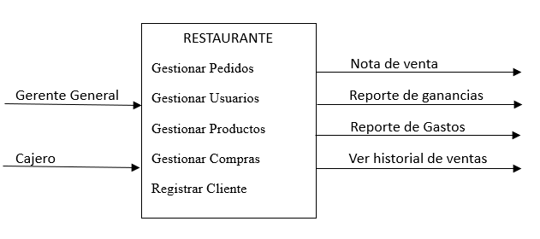

Figura 1: Sistema restaurante

## Equipo Scrum y los Stakeholders

Con fines académicos, los roles de Scrum están representados por:

|  |  |
| --- | --- |
| **Product Owner** | Johana ilein Zabala Soliz |
| **Scrum Master** | Juan José Condori Apaza |
| **Development Team** | Johana Ilein Zabala Solís  Juan José Condori Apaza  Carolina Ninoska Cota Huallata |
| **Client** | Cajero  Gerente General  Que usan el sistema para administración  de ventas en el restaurante “NICE MEAL |

Tabla 1: Equipo Scrum

## Historias de Usuario

Para la determinación de requerimientos del sistema se recolectan historias de usuario.

|  |  |
| --- | --- |
| **HU1: Registro de cliente** | |
| **Como** | Cajero |
| **Quiero** | Registrar los datos del cliente |
| **Para** | Para poder emitir una nota de venta |

Tabla 2: Historia de usuario – Registro de cliente

|  |  |
| --- | --- |
| **HU2: Lista menú** | |
| **Como** | Cajero |
| **Quiero** | Ver todos los platos con su precio y la cantidad disponible |
| **Para** | Llevar un registro de los mismo, y saber a quién prestó los libros |

Tabla 3: Historia de usuario – Lista menú

|  |  |
| --- | --- |
| **HU3: Gestionar pedido** | |
| **Como** | Cajero |
| **Quiero** | gestionar las ventas que se realiza al cliente |
| **Para** | Evitar equivocaciones al momento de registrar cada pedido |

Tabla 4: Historia de usuario – Gestionar pedido

|  |  |
| --- | --- |
| **HU4: Emitir nota de venta** | |
| **Como** | Cajero |
| **Quiero** | Emitir una nota de venta de cada pedido |
| **Para** | la satisfacción del cliente |

Tabla 5: Historia de usuario – Emitir nota de venta

|  |  |
| --- | --- |
| **HU5: Ver historial de ventas** | |
| **Como** | Cajero |
| **Quiero** | Ver el historial de las ventas que se realiza en el dia,semana,mes |
| **Para** | Llevar un control riguroso sobre las ganancias |

Tabla 6: Historia de usuario – Historial de ventas

|  |  |
| --- | --- |
| **HU6: Generar reportes** | |
| **Como** | Cajero |
| **Quiero** | Generar reportes del menú, de las ventas y de las compras realizadas |
| **Para** | Llevar un control detallado sobre las ganancias del negocio |

Tabla 7: Historia de usuario – Generar reportes

|  |  |
| --- | --- |
| **HU7: Iniciar sesión** | |
| **Como** | Usuario |
| **Quiero** | Iniciar sesión al sistema |
| **Para** | Accede y utiliza todas las funciones del sistema |

Tabla 8: Historia de usuario – Iniciar sesión

|  |  |
| --- | --- |
| **HU8: Gestionar usuario** | |
| **Como** | Gerente General |
| **Quiero** | Crear, modificar, eliminar y buscar a todos los usuarios del sistema |
| **Para** | Acceder y utilizar todas las funciones del sistema |

Tabla 9: Historia de usuario – Gestionar usuario

|  |  |
| --- | --- |
| **HU9: Gestionar compras** | |
| **Como** | Gerente General |
| **Quiero** | Gestionar las compras que realizan |
| **Para** | tener un control riguroso de los gastos en el restaurante |

Tabla 10: Historia de usuario – Gestionar compras

|  |  |
| --- | --- |
| **HU10: Gestionar producto** | |
| **Como** | Gerente General |
| **Quiero** | Gestionar cada producto |
| **Para** | evitar equivocaciones al momento de registrar cada pedido del cliente |

Tabla 11: Historia de usuario – Gestionar producto

## Producto Backlog

La pila del producto de pendientes a desarrollar está constituida por las historias de usuario (Requerimientos funcionales), y ordenada según prioridad de implementación.

| **Historia de usuario** | **Descripción** | **Prioridad** |
| --- | --- | --- |
| **HU1** | REGISTRAR AL CLIENTE | 2 |
| **HU2** | LISTA DE MENÚ | 1 |
| **HU3** | GESTIONAR PEDIDO | 2 |
| **HU4** | EMITIR NOTA DE VENTA | 3 |
| **HU5** | VER HISTORIAL DE VENTAS | 3 |
| **HU6** | GENERAR REPORTES | 3 |
| **HU7** | INICIAR SESIÓN | 1 |
| **HU8** | GESTIONAR USUARIO | 1 |
| **HU9** | GESTIONAR COMPRAS | 2 |
| **HU10** | GESTIONAR PRODUCTO | 1 |

Tabla 12: Product Backlog

## Release Planning

En el plan de despliegue se identifican las iteraciones (**Sprints Backlog**) y los entregables que se van a realizar durante el transcurso del proyecto.

|  |  |  |
| --- | --- | --- |
| **Sprint** | **HU** | **Descripción** |
| **Primer sprint** | HU2 | LISTA DE MENÚ |
| HU7 | INICIAR SESIÓN |
| HU8 | GESTIONAR USUARIO |
| HU10 | GESTIONAR  PRODUCTO |
| **Segundo sprint** | HU1 | REGISTRAR AL CLIENTE |
| HU3 | GESTIONAR PEDIDO |
| HU9 | GESTIONAR COMPRA |
| **Tercer sprint** | HU4 | EMITIR NOTA DE VENTAS |
| HU5 | VER HISTORIAL DE VENTAS |
| HU6 | GENERAR REPORTES |

Tabla 13: Sprint Backlog

## Diagrama de casos de uso del sistema

El diagrama de casos de uso del sistema muestra la funcionalidad global del sistema.

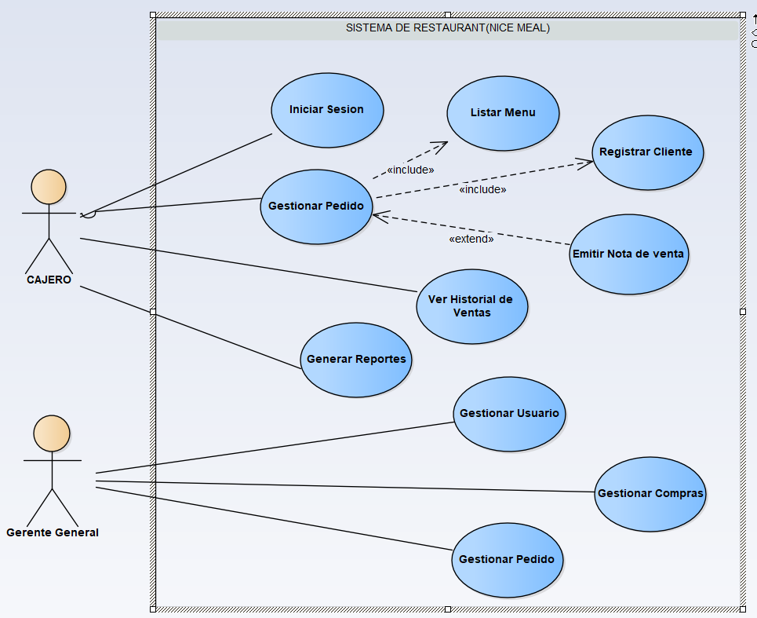

Figura 2: Diagrama de casos de uso

## Diagrama de clases persistentes

El diagrama de clases persistentes muestra las clases que servirán para el diseño de la base de datos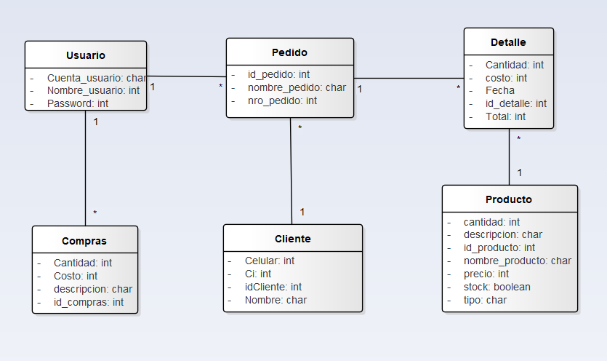

Figura 3: Diagrama de clases

## Modelo Relacional de la Base de Datos

A partir del diagrama de clases persistentes diseñamos el modelo relacional de la base de datos

Figura 4: Modelo Relacional de la Base de Datos

## Diagrama de secuencias

//por lo menos 2, se recomienda el caso de uso inicio de sesión y un CRUD

El diagrama de secuencias muestra el flujo de acciones que realiza un caso de uso.

## Primer Sprint

### Sprint backlog

El sprint backlog muestra **qué** es lo que se tiene que desarrollar en esta iteración.

|  |  |  |  |
| --- | --- | --- | --- |
| **Sprint / Entregable** | **HU** | **Descripción** | **Duración** |
| **Primer Sprint** | **HU2** | Lista de menú | 2 semanas |
| **HU7** | Iniciar sesión |
| **HU8** | Gestionar usuario |
| **HU10** | Gestionar Producto |

Tabla 14: Primer Sprint Backlog

### Diseño de interfaces

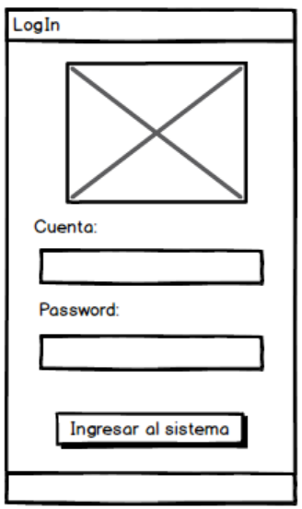

Figura 5: Interfaz login

Figura 6: Interfaz CRUD de libros

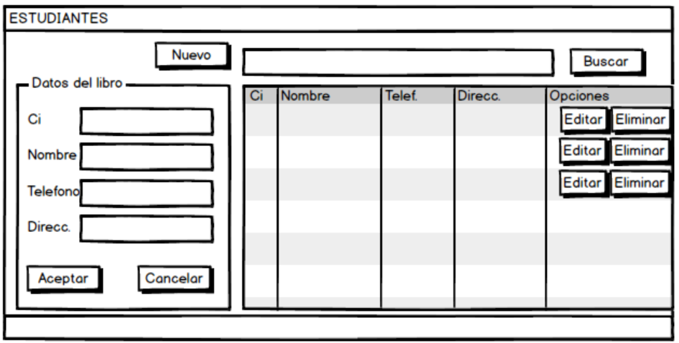

Figura 7: Interfaz CRUD de estudiantes

### Sprint review

En la reunión del sprint review se muestra el product increment, que representa los entregables realizados al cliente.

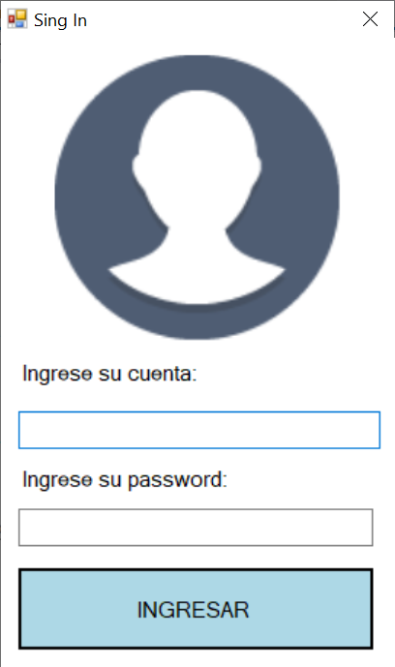

Figura 8: Pantalla LogIn

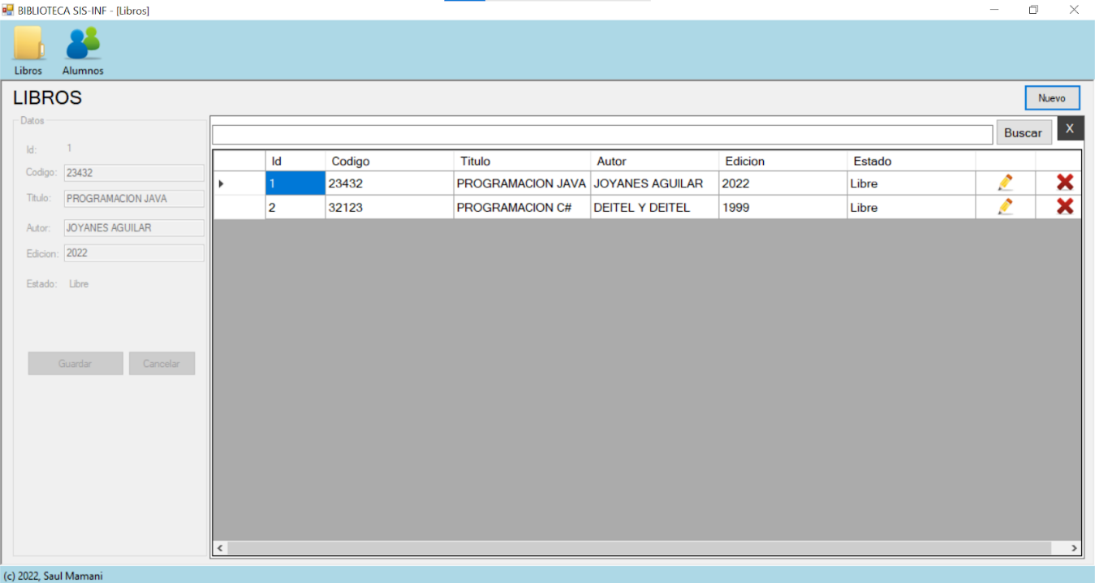

Figura 9: Pantalla CRUD de libros

https://www.isdi.education/es/blog/balsamiq-herramienta-para-realizar-prototipos-de-tus-proyectos

Figura 10: Pantalla CRUD de libros

### Sprint retrospective

//esto es igual para todos y para todos los sprints,

//colocar los commit de su GIT y GITHUB

El desarrollo del sprint (iteración) se ha cumplido a cabalidad, entregando el sistema en las dos semanas planificadas según el sprint backlog.

## Segundo Sprint

### Sprint backlog

|  |  |  |  |
| --- | --- | --- | --- |
| **Sprint / Entregable** | **HU** | **Descripción** | **Duración** |
| **Segundo Sprint** | **HU1** | Registrar al cliente | 2 semanas |
| **HU3** | Gestionar pedido |
| **HU9** | Gestionar compra |

Tabla 15: Segundo Sprint Backlog

### Diseño de interfaces

### Sprint review

En la reunión del sprint review se muestra el product increment, que representa los entregables realizados al cliente.

### Sprint retrospective

El desarrollo del sprint (iteración) se ha cumplido a cabalidad, entregando el sistema en las dos semanas planificadas según el sprint backlog.

## Tercer Sprint

### Sprint backlog

|  |  |  |  |
| --- | --- | --- | --- |
| **Sprint / Entregable** | **HU** | **Descripción** | **Duración** |
| **Tercer Sprint** | **HU4** | Emitir nota de ventas | 2 semanas |
| **HU5** | Ver historial de ventas |
| **HU6** | Generar reportes |

Tabla 16: Tercer Sprint Backlog

### Diseño de interfaces

### Sprint review

En la reunión del sprint review se muestra el product increment, que representa los entregables realizados al cliente.

### Sprint retrospective

El desarrollo del sprint (iteración) se ha cumplido a cabalidad, entregando el sistema en las dos semanas planificadas según el sprint backlog.

# CONCLUSIONES Y RECOMENDACIONES

luego de haber ejecutado el presente sistema podemos concluir lo siguiente :

* Es importante definir claramente los requerimientos del sistema desde un inicio para evitar cambios a último momento.
* Se debe de tener en cuenta en el diseño del sistema ,ubicar nombres y los objetos con la función que desempeñan , así como también comentarios en en la programación para tener una visión más real de cada caso .
* La parametrización del tipo de conteo de los productos no debe ser diaria – semanal – mensual, obligatoriamente, sino que debemos crearla de acuerdo a las necesidades del restaurante “NICE MEAL”
* Es importante ingresar en el sistema los procesos diarios de compras, pedidos, ventas, etc., en la misma fecha que se los realiza en la práctica para evitar faltantes o sobrantes al momento de generar el reporte.
* Los reportes en el sistema presentan la funcionalidad de ser resumidos y detallados de acuerdo a la necesidad del usuario.

# BIBLIOGRAFÍA

Ángel, M. (2022, May 9). *Scrum: el marco de trabajo ágil para adaptarse a los cambios*. WeAreMarketing. Retrieved June 9, 2023, from https://www.wearemarketing.com/es/blog/metodologia-scrum-que-es-y-como-funciona.html

*Balsamiq la herramienta para hacer prototipos de proyectos*. (2014, December 2). ISDI. Retrieved June 10, 2023, from https://www.isdi.education/es/blog/balsamiq-herramienta-para-realizar-prototipos-de-tus-proyectos

Cabrera, I. (2022, January 12). *Todo lo que necesitas saber sobre el diagrama de caso de uso*. Venngage. Retrieved June 10, 2023, from https://es.venngage.com/blog/diagrama-de-caso-de-uso/

*Enterprise Architect - Sparx Systems*. (n.d.). ramblainf.com. Retrieved June 10, 2023, from https://www.ramblainf.com/enterprise-architect

García, J. (2021, October 20). *C# (C Sharp): Qué es, dónde se utiliza y para qué sirve*. Tribalyte Technologies. Retrieved June 10, 2023, from https://tech.tribalyte.eu/blog-c-sharp-que-es-para-que-sirve

*Get started with .NET Framework - .NET Framework*. (2022, September 21). Microsoft Learn. Retrieved June 10, 2023, from https://learn.microsoft.com/en-us/dotnet/framework/get-started/

*¿Qué entendemos por algoritmo?* (n.d.). UDE. Retrieved June 10, 2023, from https://ude.edu.uy/que-son-algoritmos/

*¿Qué es el modelado de datos? | Definición, importancia y tipos*. (n.d.). SAP. Retrieved June 10, 2023, from https://www.sap.com/spain/products/technology-platform/datasphere/what-is-data-modeling.html

*¿Qué es el software? (con ejemplos) | Blog*. (2022, September 30). Becas Santander. Retrieved June 9, 2023, from https://www.becas-santander.com/es/blog/que-es-software-y-ejemplos.html

*¿Qué es SQL Server?* (n.d.). Estrada Web Group. Retrieved June 10, 2023, from https://estradawebgroup.com/Post/-Que-es-SQL-Server-/4612

*Qué es Trello: descubre sus funciones, usos y todo lo que ofrece*. (n.d.). Trello. Retrieved June 10, 2023, from https://trello.com/es/tour

*Sistemas de información en las empresas: tipos, funciones y ejemplos*. (n.d.). Blog de HubSpot. Retrieved June 10, 2023, from https://blog.hubspot.es/marketing/sistema-informacion

*Tutorial de diagrama de clases UML*. (n.d.). Lucidchart. Retrieved June 10, 2023, from https://www.lucidchart.com/pages/es/tutorial-de-diagrama-de-clases-uml

*Tutorial de Diagrama de Despliegue | ¿Qué es un Diagrama de Despliegue*. (2022, October 18). Creately. Retrieved June 10, 2023, from https://creately.com/blog/es/diagramas/tutorial-de-diagrama-de-despliegue/

*Tutorial de diagrama de secuencia UML*. (n.d.). Lucidchart. Retrieved June 10, 2023, from https://www.lucidchart.com/pages/es/diagrama-de-secuencia

# ANEXOS

ANEXO 1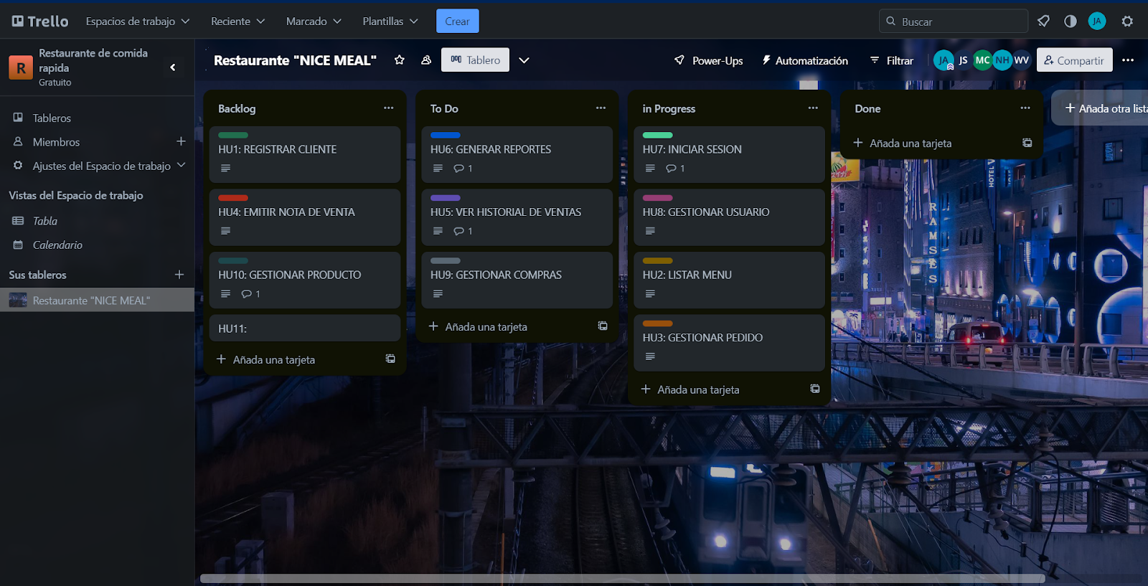

ANEXO 2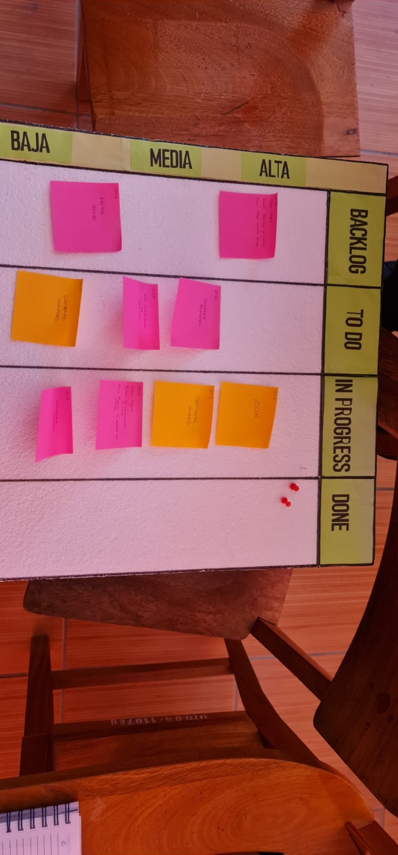

Anexo 3

Diagrama de Clases Control

Anexo 4

